МАДОУ «Детский сад №8 «Белоснежка»

***«*КТО НАМ ДОМА ПОМОГАЕТ»**

**ФИЗКУЛЬТУРНО - РЕЧЕВОЙ ДОСУГ**

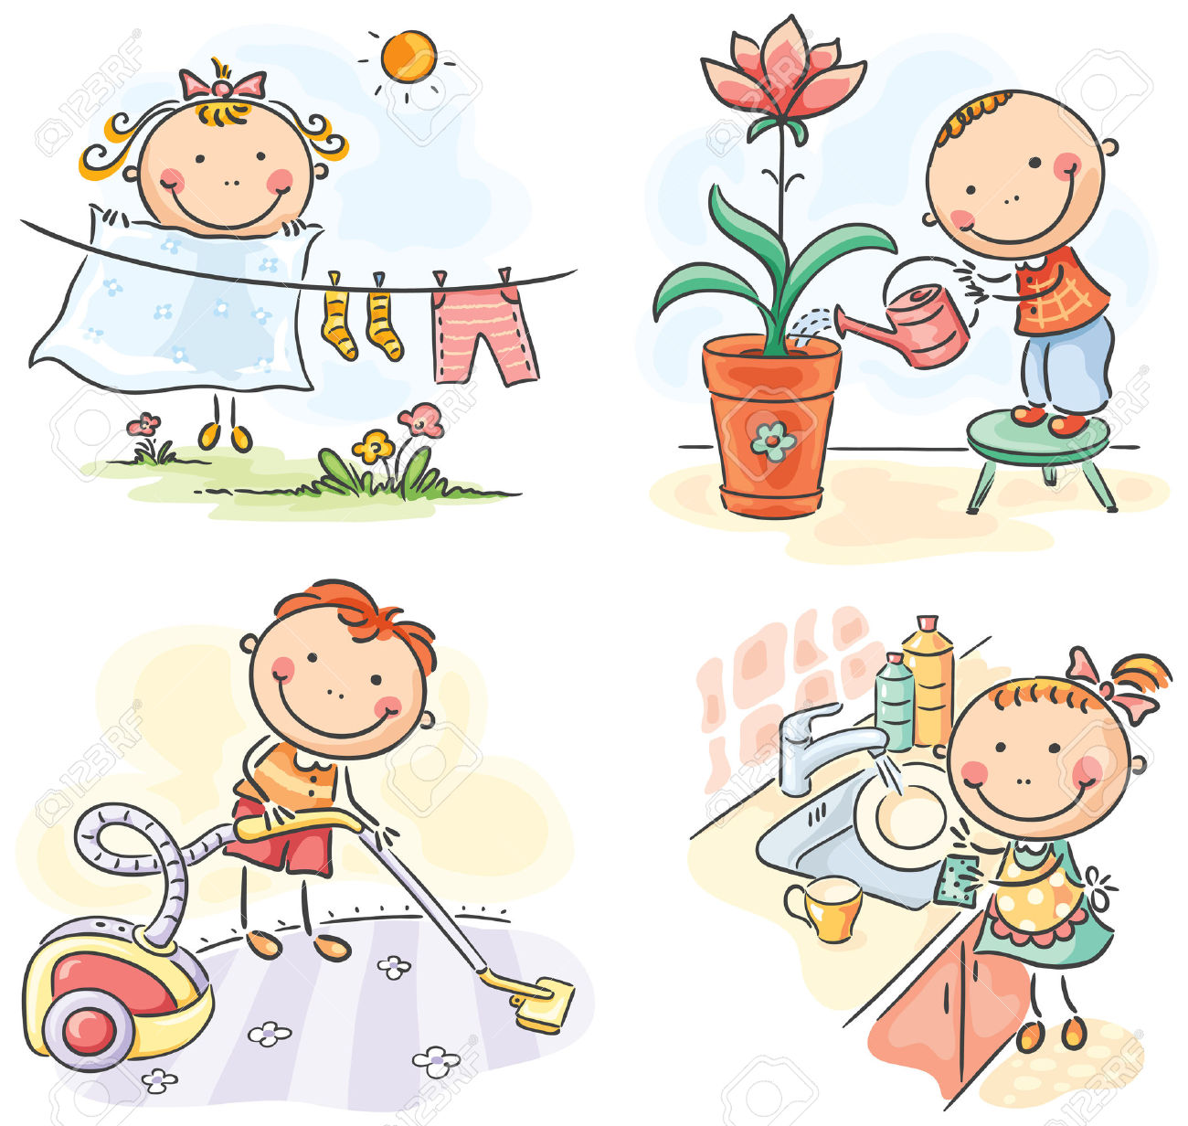

Г.Мегион-2021г

Задачи

Создать хорошее настроение у всех участников мероприятия. Закрепить умение отгадывать загадки, способствовать закреплению полученных на занятиях умений. прививать детям потребность в физической культуре и **спорте**, осуществлять взаимосвязь по речевому и физическому воспитанию детей между детским садом и семьёй.

Оборудование:

• Обручи,

• ленточки,

• бельевая веревка,

• прищепки,

• фишки,

• наборы *«Фрукты и овощи»*,

• канат,

• разноцветные платочки,

• кольца для кольцеброса,

• аудиозаписи *«Фиксики»*,

• Костюмы Шпунтика и Винтика.

**Ход мероприятия.**

1. Под музыку из мультфильма *«Фиксики»* - *«Пассатижи»* входят дети, садятся на скамейки.

Вдруг вбегает Винтик весь в проводах, с изломанным телефоном на шее, спрашивает у детей: *«Не видели они Шпунтика. Он ушел за инструментами и пропал»*, но не успел он договорить фразу, как вбегает Шпунтик с чемоданчиком инструментов: *«Фу, ну я и замотался, весь запыхался, чтобы тебя догнать!»*

Обращаются с просьбой к детям разобраться во всяких разных **приборах**.

Сначала загадывают загадки:

Пузатый, но не колобок.

Жужжит, но не пчела.

С хоботом, но не слон.

А кто же это?

*(пылесос)*

Греет, но не печка.

Квадратная, но не телевизор.

Горит свет, но не квартира.

*(микроволновка)*

Кружит, кружит,

Полоскает,

Отжимает, отжимает.

*(стиральная машина)*

Кипит, кипит,

пыхтит, пыхтит,

за стол присесть,

он всем велит

*(чайник)*

Стучит, но не дятел

С ручкой, но не чайник

Железный, но не батарея

*(молоток)*

Вертится туда-сюда

Всё закрутит без труда.

Крепко-накрепко скрепляет

В мебели она детали.

*(Отвертка)*

Винтик и Шпунтик: - Ну, молодцы, ребята, все наши загадки отгадали.

Винтик: - Ребята, помогите нам со Шпунтиком загрузить белье в стиральную машинку.

Конкурс *«Стиральная машина»*

Звучит музыка из мультфильма *«Фиксики»* *«Помогатор»*:

Дети делятся на 2 команды: Команда Шпунтика и команда Винтика. Перед командами в кольцах кольцеброса *(тазы)* лежат разноцветные платочки. Каждый ребенок должен по одному платочку перенести в обруч *(стиральную машинку)*. Побеждает та команда, которая первая справится с заданием *(получают фишки за победу в конкурсе)*.

Шпунтик: - Винтик, белье уже постиралось. Что же нужно с ним делать?

Винтик пожимает плечами. Спрашивают у детей: - Ребята, а что нужно сделать, когда белье постирается?

Дети: - **Развесить его сушиться**.

Конкурс *«****Развесим белье****»*

Звучит музыка из мультфильма *«Фиксики»* - *«Помогатор»*

На веревку с помощью прищепок команды **развешивают платочки**. Команда – победитель в конкурсе получает фишки.

Винтик и Шпунтик: - Белье постирали, сушить **развесили**. Ну и пора приготовить обед. Сейчас мы с вами будем готовить овощное рагу и компот в мультиварках. Но для этого нужно нам все взвесить на кухонных весах.

Конкурс *«Кухонные весы»*

Кухонные весы – канат. Команды Шпунтика и Винтика перетягивают канат. *(Победители конкурса получают фишки)*.

Винтик: - А теперь и обед пора готовить.

Команда Шпунтика варит овощное рагу, а команда Винтика – компот.

Конкурс *«Варим обед в мультиварке»*

В середине в большом обруче вперемежку лежат муляжи овощей и фруктов. А сбоку лежат два обруча – *«мультиварки»*. Команды должны правильно разобрать овощи для рагу и фрукты для компота.

*(Команда – победитель получает фишки)*.

Винтик: - Шпунтик, обед мы сварили, белье постирали, посмотри – ка, у ребят нужно форму почистить. Где же наш пылесос?

Конкурс *«Пылесос»*

Выбираем по считалке двоих водящих – пылесосы. Остальные играющие – дети с пылинками *(ленточки)*. Звучит музыка из мультфильма *«Фиксики»* - *«Пылесосы»*. *«Пылесосы»* догоняют ребят и снимают ленточки, кого поймали, тот выбывает из игры.

Игра *«Назови папиных и маминых помощников»*

Дети встают в кругу. Ведущий называет **бытовые приборы**. Если мамины, например стиральная машина, дети должны хлопать в ладоши, если папины – топать ногами.

Игра на расслабление *«Разморозим холодильник»*

Дети встают в круг, изображают холодильник. Ведущий говорит *«Отключили свет, и холодильник стал потихоньку таять»*. Дети медленно опускаются, затем ложатся на пол на живот, необходимо расслабить все тело. *«Лед в холодильнике растаял и превратился в воду»*. Затем ведущий говорит: *«Пришла мама, включила холодильник!»* Дети поднимаются, встают на ноги.

Шпунтик и Винтик: - Спасибо, ребята, что помогли разобраться в различных домашних помощниках. Мы вам приготовили угощения *(Угощают детей сладостями и уходят)*.